盘点2020，电子测量仪器两大国民品牌推了哪些新款示波器
来源： 仪商网
不知不觉间，2020年已接近尾声。这一年，很多企业都不同程度地受疫情挑战，不过也有不少企业逆势开花，实现弯道超车。
在这特殊的一年，电子测试测量行业本土企业有哪些“新搞作”？推出了哪些电子测量仪器新产品？首先看看国民品牌鼎阳科技与普源精电今年推出了哪些示波器。
鼎阳科技（SIGLENT）发布国内首款12-bit高分辨率、高带宽数字示波器
从创立以来，鼎阳科技一直深耕测试测量仪器领域，如今鼎阳（SIGLENT）已经成长为全球基础测试测量仪器行业举重若轻的品牌。从2002年鼎阳科技创始人开始专注于示波器研发到2020年鼎阳科技发展为全球知名的测试测量品牌，18年来一直保持着一颗匠人之心，用心打造仪器。
今年5月11日，鼎阳科技正式发布SDS6000 Pro 系列数字示波器。据介绍，SDS6000 Pro具有最高12-bit垂直分辨率，最高1GHz带宽，最高 5GSa/s实时采样率和250Mpts/ch存储深度，具备4个模拟通道和16位数字通道，其全带宽下的本底噪声低至125μVrms，直流增益精度可达±0.5%。SDS6000 Pro是一款集大成的高分辨率、高带宽的数字示波器。【相关阅读：鼎阳高分辨率高带宽数字示波器上市，售价48880元起】
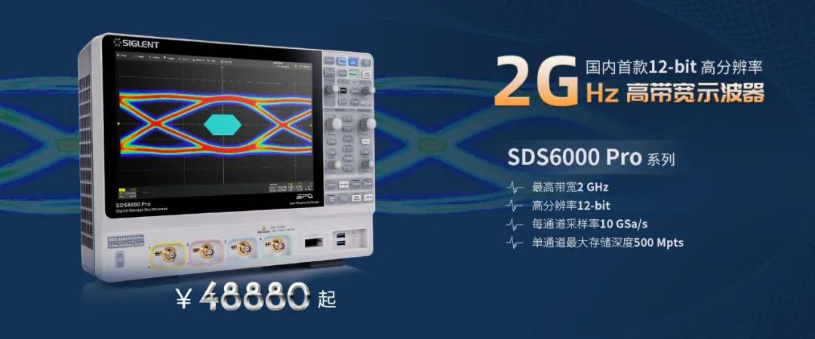
9月9日，鼎阳科技发布SDS6000 Pro超级荧光示波器新型号，带宽高达2 GHz，10-bit或12-bit垂直分辨率可选，4个模拟通道同时打开，每个通道采样率都可高达10 GSa/s，且单通道存储深度提升至500Mpts。新型号具有优异的本底噪声性能和高垂直测量精度，使其能满足更高精度、更高带宽的测量需求。【相关阅读：鼎阳科技发布SDS6000 Pro高分辨率高带宽数字示波器新型号】
鼎阳指出，不断扩展的便携式电子产品朝着低功耗、低电压电子系统迅速发展，这对以数字示波器为代表的电子测试测量仪器的分辨率和底噪提出了更高的要求，而市场上以8-bit ADC采样垂直分辨率为主的数字示波器越来越难满足用户的测试需求。
分辨率是指一个器件重建细节的能力，而示波器的位数表征了示波器的信号分辨率。分辨率越高，ADC的量化等级越高，意味着示波器能够更精细地显示信号细节并进行更加精准的测量。8-bit分辨率的量化等级为256，而12-bit分辨率的量化等级为4096，这就意味着鼎阳科技采用12-bit ADC的SDS6000 Pro系列示波器是传统8-bit示波器信号分辨能力的16倍，可以轻松观测到更清晰的波形，更多信号细节，并进行更精准的波形测量。
鼎阳认为，12-bit高分辨率，可以让示波器具备更清晰的波形显示，更细微的信号观测，以及更精准的数据测量。并且，鼎阳科技SDS6000 Pro具有强大的数据分析处理能力、波特图功能、串行协议触发和解码功能，以及具备电源分析选件。
此外，鼎阳科技今年9月还推出了一款高性价比的SDS1104X-U超级荧光示波器，官方称这是一款预算内的示波器，售价仅2808元。 据介绍，该示波器为4通道机型，具有100 MHz带宽和1 GSa/s采样率；支持多种测量、数学运算及串行解码功能，是一款高性能经济型通用示波器，广泛应用于研发、教学、维修、生产、DIY等领域。【相关阅读：鼎阳科技发布高性价比的入门级数字示波器，售价2808元】
普源精电（RIGOL）发布第七代示波器
专注于电子测试测量的中国本土企业普源精电（RIGOL）是国内测试测量行业领军企业之一，始创于1998年。作为全球测试测量行业的创新者，RIGOL已成为全球电子测试测量行业的优秀品牌之一，也是目前测试测量行业拥有自主芯片研发能力的中国公司。
自1999年发布第一代示波器起，成立超过二十载的普源精电至今已经发布了七代示波器。
今年10月28日，普源精电宣布推出突破性重量级新品第七代数字示波器(高端数字示波器 DS70000系列)。据介绍，DS70000系列高性能数字示波器是RIGOL自主研发的第七代数字示波器，充分发挥RIGOL自主设计的“凤凰座”示波器专用芯片组卓越性能，实现国内最高的20GSa/s采样率、4GHz实时带宽的高端数字示波器，基于新一代UltraVision III技术平台，高刷新率高达1,000,000 wfm/s、支持8bit~16bit可变分辨率；内嵌RIGOL实时频谱分析UltraReal技术平台，可实现10,000FFT/s刷新；提供高速串行总线信号完整性测量和协议解码分析，为用户提供可靠的测量验证功能。并且，DS70000系列采用高清智控反馈键盘和无磨损超长寿命的光电编码器，保证高质量用户体验。【相关阅读：普源精电举行2020新品发布会，推出多款突破性高端产品】
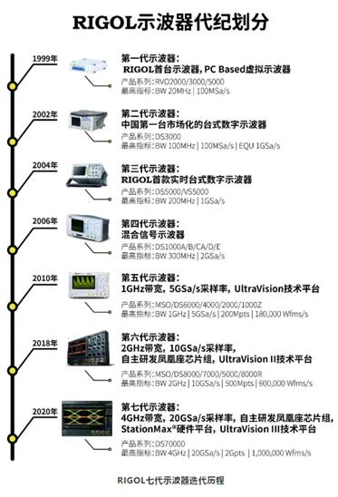

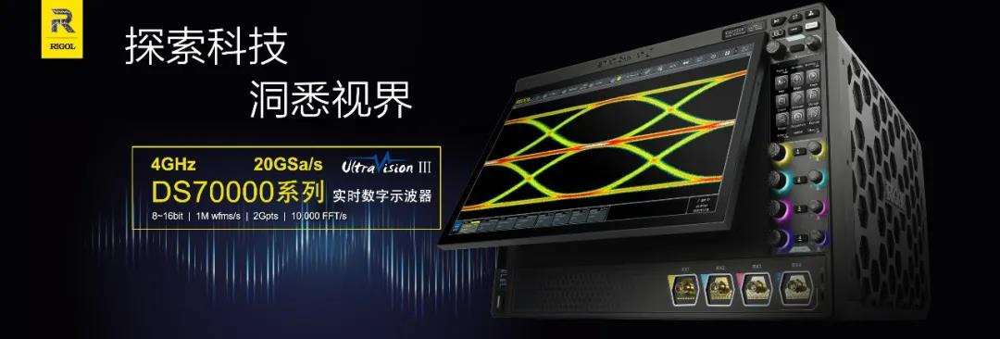
当天，普源精电还发布了PVA8000系列高速差分探头和DG70000系列任意波形发生器。

另外，今年3月20日，普源精电（RIGOL）还发布了一款为烧友而生的入门级示波器。这款入门级示波器DS1102Z-E被誉为示波器中的“小钢炮”，售价虽然仅为1599元，但功能不打折扣，具备100MHz带宽和1GSa/s采样率，搭载RIGOL独创的UltraVision技术平台，更深的储存（标配达24 Mpts），高达30,000 wfms/s的波形捕获率。据悉，DS1102Z-E是电商专供产品，具备多种测试测量及分析功能，并可配置教育套件和培训信号，能满足基础测试需求。
【相关阅读：普源精电推出1599元入门级示波器，100MHz带宽、双通道】

